

výroční zpráva

rok 2015

sídlo: Česká Lípa, 470 01, Pražská 3039
IČ: 27006000
registrace: 5. 8. 2005, VS/1-1/61 514/05-R

občanské sdružení kulturní ŠUM z.s.

Jsme nestátní nezisková organizace (NNO) dětí a mládeže působící na poli volnočasových aktivit na Českolipsku. V naší nabídce aktivit jsou pravidelné volnočasové kulturní i sportovní aktivity pro děti a mládež, které vedou již léty ověření zkušení dobrovolní pracovníci. V rámci těchto aktivit připravujeme každoročně pro širokou veřejnost divadelní představení, výstavy, vystoupení, jednorázové příležitostné akce, soustředění a převážně letní tábory. Naše jednotlivé sekce (části sdružení) se zaměřují na divadlo (DKM – divadelní klub mladých), výtvarnou činnost (VC – výtvarné centrum), mažoretkový sport (Mažoretky Rytmic Česká Lípa) a historický šerm (Rytíři Lužických hvozdů).

Pod společným názvem kulturní ŠUM spolupracujeme od srpna roku 2005. Naše jednotlivé sekce však pracovali již několik let před vznikem sdružení samostatně, nebo pod hlavičkou jiné organizace. Nyní již desátým rokem pracujeme v jednom sdružení a společně se věnujeme volnému času dětí, mládeže i dospělých převážně z České Lípy a jejího okolí. Nabízíme aktivity, ve kterých se mohou naši členové uplatnit, rozvíjet a vzdělávat. Naše aktivity jsou také místem setkávání a poznávání nových přátel a relaxace v dnešním světě plným shonu, práce a napětí ve společnosti. Naší činnost lze sledovat na webových stránkách sdružení (www.kulturnisum.cz), které nám graficky upravila nyní již vystudovaná a úspěšná ilustrátorka Aneta (Františka) Holasová – nyní Krásová, jeden z našich prvotních členů ze skupiny výtvarníků. Dospělí, vedoucí našich aktivit pracují na bázi dobrovolnické práce. Jsou to členové sdružení, kteří se dále vzdělávají ve svém oboru a činnost, kterou vykazují pro NNO je jim celoživotním koníčkem. Práci s dětmi a mládeží se věnují někteří již i více jak dvacet let. Ve sdružení se snažíme zapojovat také mládež, studenty a do přípravy a vedení jednotlivých aktivit dorůstající právě z řad našich odchovanců, kterým umožňujeme v našem sdružení také praxi. Snažíme se vychovávat mladé aktivní spoluobčany, kteří budou pokračovat v našich šlépějích.

Naší filozofií je snaha o celkový rozvoj volnočasového vzdělávání v našem regionu, které pomáhá dětem a mládeži při utváření si správných návyků při využívání volného času a také formuje jejich jednotlivé osobnosti a pomáhá odhalit vlastnosti a dovednosti, které lze nadále uplatnit při volbě budoucího povolání, či směrování k celoživotnímu „koníčku“. Do aktivit se zároveň snažíme určitou formou zapojovat i rodiče a další rodinné příslušníky, jelikož se domníváme, že fungující rodina je základ spokojeného žití a zdravého prostředí k růstu.

Koncem tohoto roku jsme dle nového občanského zákoníku změnili právní formu i v názvu a z občanského sdružení se stal zapsaný spolek: kulturní ŠUM z.s. Příští rok nás ještě čeká změna stanov a oficiálního sídla NNO.

Sdružení pracuje v rámci sekcí:

- Výtvarné centrum Mgr. Glaserová Jana, Materka Rostislav, Dis.
- Mažoretky Potočková Stanislava
- Divadelní Klub Mladých Ing. Bufková Ivana,
PhDr. Zahrádková Zdenka
- Rytíři Lužických Hvozdů Křepeláková Monika, Sobotková Zuzana
- sekce VÝLETŮ (turistika) Ing. Hlobeňová Barbora

Výkonný tým pracuje ve složení:

Předseda: Mgr. Jana Glaserová
Jednatel: Ing. Barbora Hlobeňová
Pokladník: Rostislav Materka, Dis.

Sídlo sdružení (spolku):

Pražská 3039, Česká Lípa, 470 01
reg. 5. 8. 2005, VS/1-1/61 514/05-R
kontakt: Glaserová Jana, tel. 603 740 717
e-mail: glaserova@centrum.cz,
web: www.kulturnisum.cz

Členská základna za rok 2015:

Počet členů celkem: 178 členů

z toho do 18 let: 156 19-26 let: 5 dospělí: 17

Pravidelná činnost jednotlivých sekcí:

- Výtvarné centrum Mgr. Glaserová Jana, Materka Rosťa, Dis.

(prostory Ateliéru v DDM Č. Lípa a ateliéru a keramické dílny v Jablonném v Podještědí)

- BARVIČKA - výtvarka hrou pro předškoláky úterky 15.30 - 17.00 hod.
(1 x týdně)
- VÝTVARNÁ DÍLNA děti ZŠ (1. pol. 1 x týdně) úterky 17.00 - 18.30 hod.
(2. pol. 1 x měsíčně) soboty 9.00 - 12.00 hod.
- Keramická dílna 1 - mládež a dospělí soboty 9.00 - 14.00 hod.
(1 x měsíčně spojené hodiny do jednoho bloku)
- Keramická dílna 2 - mládež a dospělí soboty 9.00 - 14.00 hod.
(1 x měsíčně spojené hodiny do jednoho bloku)
- Art ŠUM, skupina mládeže SŠ, VŠ soboty dle akcí a projektů,
nepravidelně

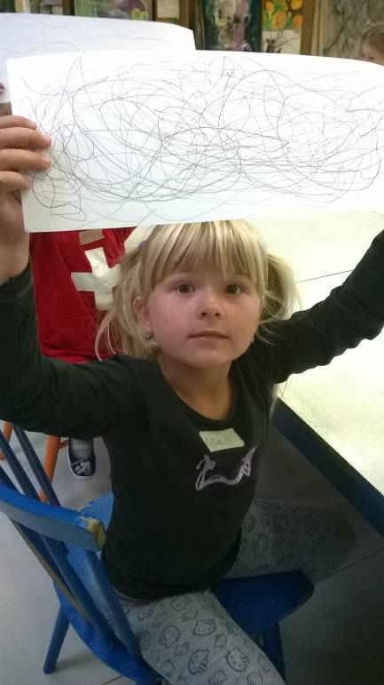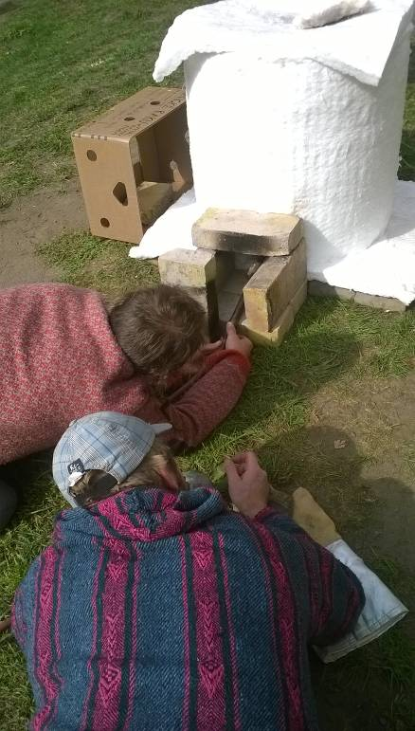
tvorba dětí z výtvarné dílny Barvička keramická dílna – stavba pece na RAKU

- Mažoretky Potočková Stanislava, Chadrabová Lada

trenérky: Chadrabová L., Koubková T., Morcová Š., Husarová N., Beránková A., Ducháčková L.

(tělocvična ZŠ Špičák, Č. Lípa)

- Mažoretky junior pondělky 16.00 - 18.00 hod.
čtvrtky 16.30 – 17.30 hod.
- Sóloformace pondělky a čtvrtky dle rozvrhu
- Mažoretky kadet pondělky 17.00 – 18.00 hod.
úterky 15.30 - 17.30 hod.
- Mažoretky senior pondělky 18.00 - 19.00 hod.
- Mažoretky přípravka úterky a čtvrtky 16.30 - 17.30 hod.

Mažoretky se často připravují i mimo své pravidelné schůzky, zejména pokud se připravují na soutěže. Pronajímají si k tomuto účelu tělocvičny navíc nebo v teplých dnech trénují na volných plochách města, např. na parkovišti v Dubici u koupaliště, kde se připravovali na soutěže tak intenzivně, že zde prošoupaly nejedny cvičky.

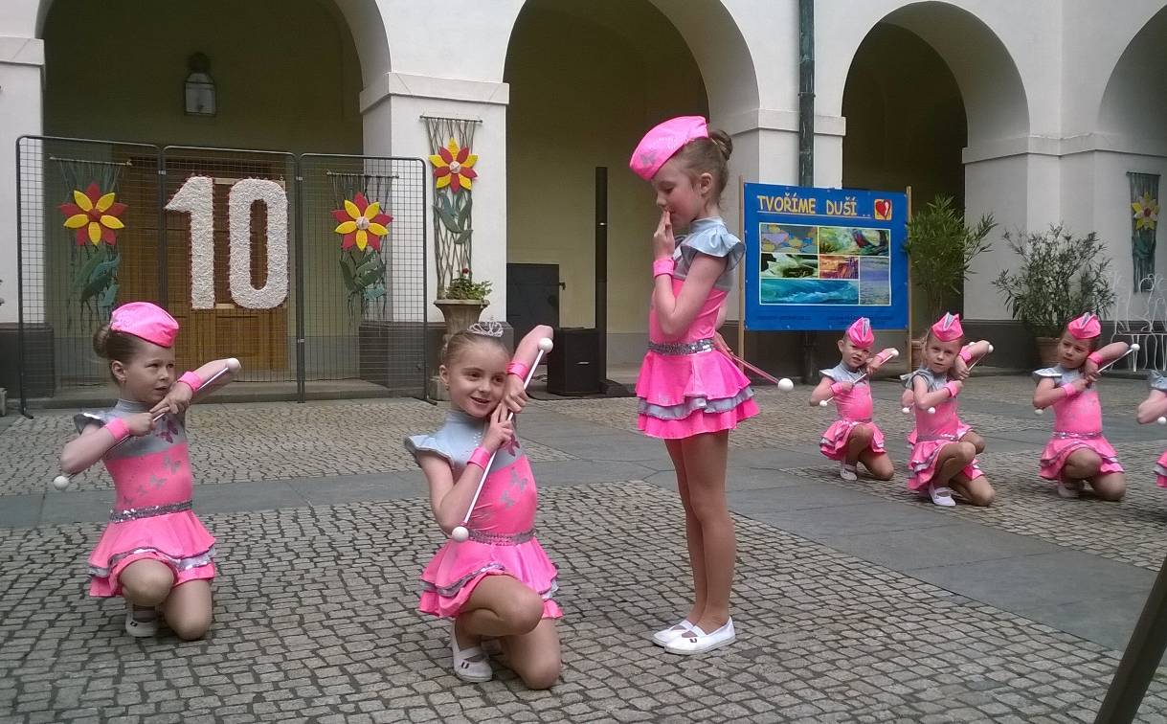
vystoupení mažoretek na akci „Tvoříme duší“, Zákupy – zámek, 23. 5. 2015

- Divadelní Klub Mladých Ing. Bufková Ivana, PhDr. Zahrádková Zdenka

(prostory Obchodní akademie, DDM Č. Lípa a Jiráskova divadla Č. Lípa)

- Skupiny se schází dle potřeby 1-2 x v týdnu na 2 - 3 hodinových zkouškách, před premiérou přidávají ještě víkendové zkoušky cca 4 hodinové a jedno víkendové soustředění, na kterém udělají většinou nejvíce práce, jelikož zkouší opravdu intenzivně.

- Rytíři Lužických Hvozdů Křepeláková Monika, Sobotková Zuzana

(tělocvična na ZvŠ Moskevská, Č. Lípa)

- Skupiny se schází min 1 x týdně neděle od 15.00 do 17.00 (18.00)
(dále dle potřeb a vystoupení)

Pracovníci neziskové organizace a jejich kvalifikace a praxe:

V roce 2015 pracovalo ve sdružení celkem 9 dobrovolných pracovníků.

(uvádíme zde osoby, které se podílí na činnosti pravidelně a opakovaně, jinak je jejich počet větší o spolupracovníky na jednotlivých akcích převážně z řad rodičů a také dobrovolníků (i ze zahraničí), kteří chodí neformálně vzdělávat např. naše nejmenší výtvarníky)

jméno příjmení, datum narození,  kontakt | funkce  ve sdružení | praxe a kvalifikace
Mgr. Jana Glaserová  nar. 11. 07. 1975  glaserova@centrum.cz  předseda NNO,  vedoucí sekce výtvarné centrum |  | - 1999 - 2005 vedoucí keramických dílen a odd. estetiky v DDM Libertin Č. Lípa  - 10. – 12. měsíc 2005 pedagogická pracovnice v DDM Vážka, Mimoň  - 1999 - 2005 členem občanského sdružení KPL Č. Lípa (volnočasové aktivity, letní tábory, jednorázové dílny s výtvarným zaměřením)  - 2003 - výtvarné semináře pro pedagogické centrum Liberec  - 2004 - 2005, 2012 - 2015 lektor na táborových školách pro budoucí vedoucí pro Asociaci turistických oddílů mládeže  - 2000 - 2008 odborná pomoc s keramikou 1 x ročně na letním táboře odd. Chippewa z Č. Lípy  - 2000 - 2008 pomoc při divadelní přehlídce 1x ročně (výroba cen, porotce)  - 1999 – současnost: vedoucí pravidelných výtvarných a keramických dílen pro děti od 4 let po dospělé  - 1999 – současnost: organizátor a hlavní vedoucí letních táborů s výtvarným zaměřením  - 2000 – 2011 OSVČ keramická výroba, lektorská činnost v oblasti výtvarné a keramické tvorby, pomoc při zakládání nových keramických dílen při ZŠ a MŠ  - Autor výtvarného zpracování sociální ceny Českolipska pro ČSPD Tilia Č. Lípa – po dobu 5 let  - 2002 – 2015 Autorka ceny „Modrý slon“ pro CZP Libereckého kraje a společnost Artefaktum v Jablonci n. Nisou  - 2005 - spoluzakladatelka občanského sdružení kulturní ŠUM  - Od 2012 do 2015 vychovatel v Zařízení vyžadující okamžitou pomoc pro děti a mládež.  - Od 2015 do současnosti sociální pracovník, vedoucí Centra pro pěstounské rodiny a vedoucí Střediska sociálních služeb Farní charity Česká Lípa  Vzdělání:  - Středoškolské vzdělání – umělecký keramik SOU uměleckořemeslné Praha, maturita na SPŠ Česká Lípa.  - 2004 – 2008 udělená akreditace MŠMT na kurzy keramiky a rekvalifikace v oboru umělecký keramik  - 2011 ukončené VŠ vzdělání na UJEP v Ústí nad Labem, pedagogická fakulta, obor pedagog volného času, bakalářské studium  - 2014 – ukončené studium magisterské oboru sociální práce na TU v Liberci, fakulta přírodovědně-humanitní a pedagogická, katedra sociálních studií  Další školení a vzdělávání:  - hlavní vedoucí na táborech – IDM Praha, r. 1999, 2004  - zdravotník zotavovacích akcí od roku 1999, 2004  - keramické kurzy pro pedagogy v keramickém ateliéru „K“ Květy Vondráčkové v Praze  - pravidelně 1 x týdně výtvarné vzdělávání v ateliéru výtvarnice Jany Langerové v České Lípě od roku 1998 po současnost (2015)
Ing. Barbora Hlobeňová  9. 10. 1962  hlobenova@centrum.cz  jednatel,  vedoucí sekce výletů |  | - 1998 – 2005 pedagogická pracovnice DDM Libertin Č. Lípa – vedoucí oddělení Turistiky a předškolní výchovy, pravidelná činnost – pohybové hry, mateřské centrum (Jo-Jo klub), organizace velkých akcí pro veřejnost „Pohádkové putování Peklem“, „Country Bál“, turistických a sportovních akcí apod. Pravidelně se zapojovala do projektu „Podaná ruka“- pro Českou Lípu  - 1998 – 2005 členem občanského sdružení KPL Č. Lípa  - 2005 pedagogická pracovnice DDM Smetanka Nový Bor  - 2005 spoluzakladatelka občanského sdružení kulturní ŠUM  - 2005 – 2015: vedoucí vychovatelka a vychovatelka v družině při ZŠ Slovanka v České Lípě  - 2014 – vychovatelka v DD Krompach, částečný úvazek  - 2015 – pedagog ZŠ Partyzánská, Česká Lípa  Vzdělání:  - Středoškolské pedagogické vzdělání.  - 2010 ukončené vysokoškolské vzdělání, UJEP v Ústí nad Labem, pedagogické fakulty obor pedagog volného času, titul Bc.  - 2015 ukončené studium na provozně-ekonomické fakultě při ČZU Praha, obor Veřejná správa a regionální rozvoj, titul Ing.  - od 2015 – doplňkové studium pedagogiky (učitelství ZŠ) na UJEP Ústí nad Labem  Školení:  - Hlavní vedoucí na táborech – IDM Praha, r. 1999, 2004  - zdravotník zotavovacích akcí – pravidelné doškolování
Rostislav Materka, Dis.  28. 2. 1982  pokladník,  pracovník sekce výtvarné centrum |  | - 2003 – 2005 externí pracovník (student VOŠ sklářské, Nový Bor) – vedoucí keramiky a výtvarné dílny pro předškoláky při DDM Č. Lípa  - 2003 – 2005 členem občanského sdružení KPL Č. Lípa  - 2005 spoluzakladatel občanského sdružení kulturní ŠUM  - 2005 – současnost: dobrovolný pracovník pro sdružení kulturní ŠUM – vedoucí výtvarné dílny pro předškoláky  - 2003 až 20014 – oddílový vedoucí na letním táboře  - sklář – foukač, sklářská huť AJETO v Lindavě u Nového Bor  - Navrhuje své autorské sklo, které vystavuje a nabízí na různých veletrzích po Evropě  Vzdělání, uznání, soutěže:  - střední vzdělání na SŠ sklářské v Novém Boru  - 2005 ukončeno distanční studium na VOŠ sklářské v Novém Boru  - 2009 vítěz sklářské soutěže pro mladé talentované skláře v Německu.  Školení:  - 2003 – 2014 oddílový vedoucí na táborech
Stanislava Potočková  19. 5. 1971  stana.potockova@centrum.cz  revizní komise,  vedoucí sekce mažoretky |  | - 1992 – 2005 externí pracovník DDM Libertin Č.Lípa – vedoucí skupin MAŽORETKY v České Lípě, pravidelná i příležitostná činnost, organizaci letních a podzimních soustředění mažoretek  - 1992 – 2005 členem občanského sdružení KPL Č.Lípa  - 2004 – Organizace přehlídky mažoretek v České Lípě  - 2005- současnost: vedoucí sekce Mažoretky pod o. s. kulturní ŠUM, pravidelná činnost 5 skupin min 1x týdně  - 2005 – současnost: spolupráce se ZŠ Slovanka (prostory ke schůzkám)  Školení, přehlídky, soutěže:  - hlavní vedoucí na táborech – IDM Praha, r. 1993, 1999, 2004  - 2004 – Itálie „Květinové slavnosti-účast na přehlídce  - 2011 – ME (1. místo-svěřenkyně)  - 2014 – ME a MS v mažoretkovém sportu (3. místo-svěřenkyně)
Ing. Ivana Bufková  13. 5. 1958  ibufkova@oa.clnet.cz  vedoucí sekce Divadelní klub mladých |  | - 1999 – 2005 režie Divadelního klubu mladých pod hlavičkou Obchodní akademií v Č. Lípě  - 2005 – současnost: vedení a režie Divadelního klubu mladých pod hlavičkou občanského sdružení kulturní ŠUM, spolupráce i nadále s OA Česká Lípa, historie klubu sahá do roku 1968 a soustřeďuje studenty SŠ a VŠ  - středoškolská učitelka na Obchodní akademii v Č. Lípě.  Vzdělání:  - Vysokoškolské pedagogické vzdělání.
PhDr. Zdeňka Zahrádková  4. 1. 1952  pracovník sekce Divadelní klub mladých |  | - pracovnice Centra zdravotně postižených v České Lípě  - spolupracuje na akcích literárního charakteru pro knihovnu v České Lípě  - 1995- současnost: pomocný vedoucí sekce DKM, výprava, nápověda, výroba kulis apod.  Vzdělání:  - vysokoškolské
Lada Chadrabová  14. 11. 1988  pracovník sekce mažoretky |  | - pomocná vedoucí mažoretek (pravidelná činnost, aktivně se podílí na akcích, soustředěních a vystoupení)  - prošla oddílem jako mažoretka od 4 let  Vzdělání:  - tři roky studovala obor Management obchodu a služeb v Děčíně  - 2008 ukončení Středního odborného učiliště v České Lípě.
Monika Křepeláková  2. 5. 1962  monika.krepelakova@nemcl.cz  vedoucí sekce Rytíři Lužických Hvozdů |  | - 1995 – současnost: pracuje celoročně, pravidelně s oddílem historického šermu  - Organizátorka letních táborů – hlavní vedoucí  - Do roku 2009 zaměstnána jako zdravotní sestra v nemocnici Č. Lípa, kde aktivně pracovala s dětmi a podílela se na vylepšení dětského oddělení – tvorba projektu dětského koutku a jeho zajištění  Školení, přehlídky apod.:  - hlavní vedoucí – IDM Praha, r. 1993, 1999, 2004  - Každoroční účast se skupinou na tradičních akcích po celé republice (historické bitvy, středověké jarmarky,..)
Lenka Tkačíková  1965  L.tkacikova@seznam.cz  účetní |  | - 2005 – současnost: spolupráce na akcích sportovního rázu sekce výletů  - 2006 – současnost: účetnictví občanského sdružení kulturní ŠUM  - Pracuje jako OSVČ – účetní (služby)

Akce, vystoupení zapsaného spolku kulturní ŠUM za rok 2015
Akce pro veřejnost – VYSTOUPENÍ, PŘEDSTAVENÍ.. (soutěže)
p. č. | datum |  | název akce |  | místo konání |  | počet účastníků |  | vedoucí sekce | sekce
 |  |  |  |  |  |  | do 26 let | nad 26 let | vedoucí sekce
1 | 6. 2. |  | Maturitní ples |  | Česká Kamenice |  | 18 | 1 | Potočková S. | mažoretky
2 | 28. 2. |  | Šermířský ples |  | Nový Bor |  | 18 | 1 | Potočková S. | mažoretky
3 | 28. 2. |  | Skautský ples |  | Mimoň |  | 18 | 1 | Potočková S. | mažoretky
4 | 7. 3. |  | Soutěž |  | Nový Bydžov |  | 30 | 1 | Potočková S. | mažoretky
5 | 20. 3. |  | Vystoupení – Florball Č.Lípa |  | Česká Lípa |  | 21 | 1 | Potočková S. | mažoretky
6 | 20. 3. |  | Ples Policie Merkur |  | Česká Lípa |  | 21 | 1 | Potočková S. | mažoretky
7 | 22. 3. |  | RYTMIC show |  | Česká Lípa |  | 71+veř. | 1+veř. | Potočková S. | mažoretky
8 | 29. 3. |  | Děti v akci |  | Praha |  | 73 | 1 | Potočková S. | mažoretky
9 | 3. 4. |  | Dance Děčín |  | Děčín |  | 71 | 1 | Potočková S. | mažoretky
10 | 11. 4. |  | Dvorská jednička |  | Dvůr Králové |  | 66 | 1 | Potočková S. | mažoretky
11 | 18. 4. |  | Divadelní festiválek „PRKNA“ - Pojďte a poslyšte |  | Hradec Králové |  | 9+ veř. | 2+ veř. | Bufková I. | DKM
12 | 23. 4. |  | Divadelní představení Pojďte a poslyšte – 4 představení pro ZŠ, SŠ |  | Česká Lípa |  | 12 + 500 (veř.) | 2 +10 (veř.) | Bufková I. | DKM
13 | 24. 4. |  | Divadelní představení Pojďte a poslyšte – 4 představení pro ZŠ, SŠ |  | Česká Lípa |  | 12 + 500 (veř.) | 2 +10 (veř.) | Bufková I. | DKM
14 | 26. 4. |  | Kvalifikace MČR |  | Příbram |  | 61 | 1 | Potočková S. | mažoretky
15 | 1. 5. |  | Oslavy1.máje |  | Česká Lípa |  | 68 | 1 | Potočková S. | mažoretky
16 | 1. 5. |  | Štafeta pro Růženku |  | Česká Lípa |  | 55 | 1 | Potočková S. | mažoretky
17 | 16. 5. |  | Semifinále MČR |  | Hradec Králové |  | 56 | 1 | Potočková S. | mažoretky
18 | 16. 5. |  | Benešovská mažoretka |  | Benešov nad Ploučnicí |  | 14 | 1 | Potočková S. | mažoretky
19 | 23. 5. |  | Tvoříme duší - zámek |  | Zákupy |  | 58 | 1 | Potočková S. | mažoretky
20 | 24.5. |  | Postupová přehlídka „Dospělý dětem 2015“ – div. hra Pojďte a poslyšte |  | Nový Bor |  | 12+veř. | 2+veř. | Bufková I. | DKM
21 | 29. – 31. 5. |  | Finále MČR |  | Jaroměř |  | 59 | 2 | Potočková S. | mažoretky
22 | 30. 5. |  | Májová mažoretka |  | Česká Lípa |  | 13 | 1
23 | 31. 5. |  | Dětský den na Staroměstském nám. |  | Praha |  | 11 | 2 | Potočková S. | mažoretky
24 | 13. 6. |  | Vystoupení pro Fehrer |  | Česká Lípa |  | 13 | 0 | Potočková S. | mažoretky
25 | 13. 6. |  | Oslavy 145.výročí povýšení Krásné lípy na město |  | Krásná Lípa |  | 39 | 1 | Potočková S. | mažoretky
26 | 27. 6. |  | Městské slavnosti |  | Česká Lípa |  | 54 | 2 | Potočková S. | mažoretky
27 | 19. – 23.8. |  | Mistrovství Evropy mažoretek |  | Brno |  | 29+veř. | 2+veř. | Potočková S. | mažoretky
28 | 3. 9. |  | Pojďte a poslyšte – divadelní představení / hrad Lipý |  | Kosmonosy |  | 12+ veř. | 1+ veř. | Bufková I. | DKM
29 | 12. 9. |  | Pojďte a poslyšte – divadelní představení / hrad Lipý |  | Česká Lípa |  | 10+ veř. | 2+ veř. | Bufková I. | DKM
30 | 4. 11. |  | Českolipský divadelní podzim: div. představení „Pojďte a poslyšte“ |  | Česká Lípa |  | 12+ veř. | 2+ veř. | Bufková I. | DKM
31 | 5. 11. |  | Účast na celostátní přehlídce Popelka: „Pojďte a poslyšte“ |  | Rakovník |  | 12+ veř. | 2+ veř. | Bufková I. | DKM
32 | 9. 11. |  | „Budějcká Thálie 2015“, „Pojďte a poslašte“ |  | České Budějovice |  | 12+ veř. | 2+ veř. | Bufková I. | DKM
33 | 22. 11. |  | Pohybový workshop s Vendulou Burger |  | Česká Lípa |  | 4 | 3 | Bufková I. | DKM
34 | 28. 11. |  | Vánoční pohádka – nám.TGM |  | Česká Lípa |  | 7 | 3 | Bufková I. | DKM
35 | 6. 12. |  | Taneční talent Libereckého kraje |  | Česká Lípa |  | 52 | 2 | Potočková S. | mažoretky
 |  |  |  |  | mezi součet |  | 1 103 +veř. | 49+veř.
36 | 30. 1. |  |  | Točení na hrnčířském kruhu - workshop | Volfartice |  | 3 | 12 | Glaserová J. | výt. centrum
37 | 23. - 24. 5. |  |  | Výstava dětské tvorby na akci „Tvoříme duší“ | Zákupy - zámek |  | 8 + veř. | 2 + veř. | Glaserová J. | výt. centrum
38 | 5. - 6. 6. |  |  | Herní kouty pro děti – volnočasová zábava na festivalu Všudybud | Česká Lípa |  | 8 + veř.  cca 900 | 2 | Glaserová J. | výtv.centrum
39 | 17. - 18. 7. |  |  | Piráti na jezeře | Úštěk |  | 4+ veř. | 11+veř. | Sobotková Z. | RLH
40 | 8. 8. |  |  | Historická bitva Hořín | Hořín, Mělník |  | 4+veř. | 11+veř. | Sobotková Z. | RLH
41 | 19. 8. |  |  | Výtvarné umění v životě oddílů ATOM a jeho vnímání a využití při práci s dětmi - Letní táborová škola ATOM | Sloup v Čechách |  | 22 | 4 | Glaserová J. | výt. centrum
42 | 22. – 23. 8. |  |  | ART šum na Svátcích keramiky | Polsko - Boleslawiec |  | 2 | 3 | Glaserová J. | výt. centrum
43 | 12. 9. |  |  | Malba na velkoformátová plátna – dílny pro děti a prezentační akce v rámci akce Loučení s létem na Slovance | Česká Lípa |  | 2 +veř.  cca 380 | 1+veř. cca 50 | Glaserová J. | výtv.centrum
44 | 18. 9. |  |  | Keramické Betlémy | Volfartice |  | 2 | 11 | Glaserová J. | výtv.centrum
45 | 26. 9. |  |  | Výpal RAKU a dekorování glazurou | Svojkov |  | 35 z veř. | 2 + 25  z veř. | Glaserová J. | výtv.centrum
46 | 7. 11. |  |  | Sv.Martin – ukázky keramické tvorby na řemeslném tržišti | ZOD Brniště |  | 3 + veř. | 2 + veř. | Glaserová J. | výtv.centrum
 |  |  |  |  | mezi součet |  | 128 + veř. cca 1100 | 86 + veř.
1 | 21. 3. – 22. 3. |  |  | Soustředění DKM | Kytlice |  | 9 | 2 | Bufková I. | DKM
2 | 1. - 14. 8. |  |  | Letní tábor Ptáček | Cvikov |  | 65+8 ved. | 2 | Ptáček B. | výlety
3 | 23. - 25. 10. |  |  | Soustředění mažoretek | Staré Splavy |  | 42 | 1 | Potočková S. | mažoretky
CELKEM |  | 46 akcí pro veřejnost |  |  |  | 1 366 přímých účastníků + neevidovaná veřejnost
 |  |  |  |  |  | 1 231 účastníků do 26 let a 1135 nad 26 let+ veř.(nelze evidovat)
 |  | 3 soustředění a tábory |  |  |  | 129 účastníků (z toho 124 do 26 let)

Naše úspěchy v roce 2015:

- Mažoretky:

29. 1. Sportovec roku: Trenér – Lada Chadrabová – 1. místo
Kolektiv mládež – junior – 5. místo

14. 2. O pohár ze zámku Kolín: Sólo junior pom – Anna Horňáková 2x 2. místo
Sólo senior pom - Monika Horáková – 1. místo, 3. místo

7. 3. Soutěž Nový Bydžov: Sólo děti – Aneta Horňáková – 1. místo
Duo kadet – Anna Ehrlichová, Alena Němečková – 1. místo
Sólo junior – Andrea Vykysalová – 1. místo
Miniformace kadet – 1. místo
Miniformace junior – 1. místo
Miniformace senior mix – 1. místo
Sólo junior – Petra Pazourková – 2. místo
Duo junior – Petra Pazourková, Nikola Husarová – 2. místo
Sólo senior – Anna Hurtová – 2. místo
Duo senior pom – Jana Šenfeldová, Monika Horáková – 2. místo
Sólo kadet – Tereza Ponocná – 3. místo
Duo kadet – Hanka a Michaela Morcovy – 3. místo
Duo junior – Andrea Vykysalová, Barbora Martínková – 3. místo
Sólo kadet – Lenka Krákorová – 4. místo
Sólo junior pom – Anna Horňáková – 4. místo
Sólo senior – Štěpánka Morcová – 4. místo
Sólo senior pom – Monika Horáková – 4. místo
Duo junior – Anna Kašparová, Kateřina Šulcová – 5. místo

28. 3. O pohár ze zámku Kolín: Sólo kadet – Tereza Ponocná – 1. místo
Sólo junior – Petra Pazourková – 1. místo
Duo junior – Petra Pazourková, Nikola Husarová – 1. místo
Sólo junior – Andrea Vykysalová – 2. místo
Duo kadet – Alena Němečková, Anna Ehrlichová – 2. místo
Duo junior – Anna Kašparová, Kateřina Šulcová – 2. místo
Duo senior – Barbora Faltysová, Natálie Pavlíková- 2. místo
Sólo kadet – Lenka Krákorová – 3. místo
Duo kadet – Michaela a Hanka Morcovy – 3. místo
Sólo děti – Aneta Horňáková – 4. místo
Duo junior – Andrea Vykysalová, B. Martínková - 4. místo
Sólo senior – Štěpánka Morcová – 5. místo
Duo kadet – Tereza Matějková, S. Krajmerová – 5. místo

29. 3. Děti v akci – soutěž Praha: Přípravka – 1. místo
Junior – 1. místo
Kadet – 3. místo
Senior – 4. místo

3. 4. Dance Děčín – soutěž Děčín: Kadet – 1. místo
Senior – 1. místo
Junior – 2. místo
Přípravka – 3. místo

11. 4. Dvorská jednička: Přípravka -1. místo
soutěž Dvůr Králové Kadet – 1. místo
Junior – 1. místo
Senior – 1. místo
Sólo děti – Aneta Horňáková – 1. místo
Duo junior – Anna Kašparová, Kateřina Šulcová - 1. místo
Duo senior- Barbora Faltysová, Natálie Pavlíková - 1. místo
Sólo senior – Anna Hurtová – 1. místo
Duo kadet - Simona Krajmerová,Tereza Matějková - 2. místo
Sólo junior – Veronika Krajmerová – 2. místo
Sólo senior – Štěpánka Morcová – 2. místo
Duo junior - Petra Pazourková, Nikola Husarová - 2. místo
Sólo kadet – Tereza Ponocná – 3. místo
Duo kadet – Hanka a Michaela Morcovy – 3. místo
Sólo junior – Petra Pazourková – 3. místo
Duo junior – Bára Martínková, Andrea Vykysalová - 3. místo

26. 4. Kvalifikace MČR: Formace kadet – 2. místo
Formace junior – 1. místo
Formace senior – 2. místo
Sólo děti – Aneta Horňáková – 1. místo
Sólo kadet – Lenka Krákorová – 1. místo
Miniformace kadet – 1. místo
Duo junior – Petra Pazourková, Nikola Husarová – 1. místo
Miniformace junior – 1. místo
Sólo senior – Anna Hurtová – 1. místo
Mix miniformace senior – 1. místo
Sólo junior pom pom – Anna Horňáková – 2. místo
Sólo junior – Andrea Vykysalová – 2. místo
Duo kadet – Alena Němečková, Anna Ehrlichová – 2. místo
Duo junior – Anna Kašparová, Kateřina Šulcová – 2. místo
Duo kadet – Hanka a Michaela Morcovy – 3. místo
Duo senior pom pom – Anna Hurtová, Monika Horáková – 3. místo
Sólo junior – Petra Pazourková – 4. místo
Duo junior – Barbora Martínková, Andrea Vykysalová – 4. místo
Sólo senior – Štěpánka Morcová – 4. místo
Sólo kadet – Tereza Ponocná – 5. místo

16. - 17. 5. Semifinále MČR: Formace Junior – 1. místo
Hradec Králové Formace Senior – 3. místo
Formace Kadet – 5. místo
Sólo děti – Aneta Horňáková – 1. místo
Duo kadet – Anna Ehrlichová, Alena Němečková-1. místo
Miniformace kadet – 1. místo
Sólo junior – Andrea Vykysalová – 1. místo
Duo junior – Bára Martínková, Andrea Vykysalová-1místo
Miniformace junior – 1. místo
Sólo kadet – Tereza Ponocná – 4. místo
Sólo junior – Petra Pazourková – 4. místo
Duo kadet – Hanka a Michaela Morcovy – 5. místo
Duo junior – Petra Pazourková, Nikola Husarová-5.místo

16. 5. Soutěž Benešov nad Ploučnicí: Formace Přípravka – 1. místo

28. 5. Májová mažoretka: Formace Přípravka – 1. místo

29. - 31. 5. Finále MČR Jaroměř: Formace Junior – 3. místo
Formace Senior – 4. místo
Duo junior – Petra Pazourková, Nikola Husarová – 3. místo
Sólo senior – Anna Hurtová – 3. místo
Sólo kadet – Anna Ehrlichová – 4. místo
Miniformace senior mix – 4. místo

20. - 23. 8. ME – Brno: Formace junior – 2. místo
Sólo kadet – Anna Ehrlichová – 4. místo

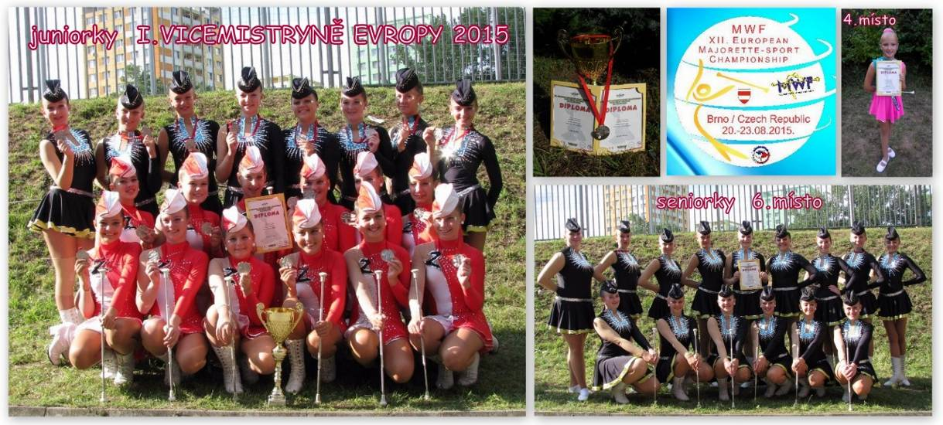

- Divadelní klub mladých:

3 ocenění na postupové přehlídce „Dospělý dětem 2015“ v Novém Boru s divadelní hrou „Pojďte a poslyšte" na motivy Aloise Jiráska + doporučení na národní přehlídku „Popelka“ do Rakovníka.

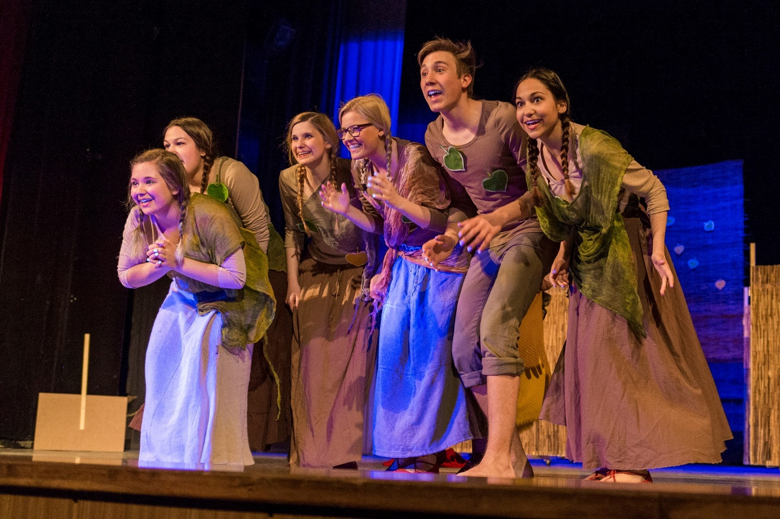
POJĎTE A POSLYŠTE - premiéra 24. 4. 2015 - Česká Lípa, Jiráskovo divadlo

- Výtvarné centrum

Za úspěch naší sekce považujeme podporu sociální inkluze dětí a to udržením spolupráce s organizací pracující se sociálně vyloučenou skupinou dětí a ohroženými dětmi, které v rámci letního pobytu pomáháme začleňovat do běžné populace, kdy pořádáme letní pobyt pro děti jak z rodin, tak z této organizace.

Každoroční výstavu na zámku v Zákupech (květen), kdy naše děti vystavují společně s hendikepovanými klienty. Tuto akci podporujeme v rámci spolupráce s Centrem zdravotně postižených LBC kraje, společností Artefaktum a dalšími org. v českolipském regionu.

Odborná spolupráce na výukových programech týkajících se projektové práce pro děti na ZŠ převážně v oblasti výtvarné výchovy – spolupráce se ZOD Brniště a poradenství v rámci provozu a činností keramických dílen – MŠ u Bílého králíka, MŠ ŠkaTULka (univerzitní MŠ TUL), Denní centrum Česká Lípa, MŠ a ZŠ speciální Česká Lípa, Dámský klub Volfartice apod.

Hospodaření za rok 2015 - příloha k výroční zprávě
Získané dotace: | MÚ Česká Lípa B13-7280/2015 | kultura činnost sdružení |  | 96 700,00 Kč
 | Liberecký kraj KÚ OLP/3339/2015 |  | činnost mažoretek |  | 10 176,00 Kč
 | Preciosa |  |  |  | činnost mažoretek | 20 000,00 Kč
 | CELKEM |  |  |  | 126 876,00 Kč
Granty vyčerpány účelově na určené akce.
PŘÍJMY | členské příspěvky+zápisné |  |  | 175 590,00 Kč
 | příjmy z akcí sdružení |  |  |  | 471 654,00 Kč
 | sponzorské dary |  |  |  | 5 000,00 Kč
 | úroky z bankovního účtu |  |  |  | 99,83 Kč
 | granty celkem |  |  |  | 126 876,00 Kč
 | CELKEM |  |  | 779 219,83 Kč
VÝDAJE | nájemné, energie |  |  | 242 958,00 Kč
 | poplatky |  |  |  |  | 7 623,28 Kč
 | materiálové výdaje |  |  | 183 457,00 Kč
 | ostatní osobní náklady |  |  |  | 38 480,00 Kč
 | doprava |  |  |  |  | 48 411,00 Kč
 | registrace, startovné |  |  | 81 040,00 Kč
 | ostatní služby |  |  |  | 99 331,10 Kč
 | CELKEM |  |  | 701 300,38 Kč
Zprávu schválili: |  | Mgr. Jana Glaserová, předseda sdružení:
 |  |  |  | Ing. Barbora Hlobeňová, jednatel sdružení:
V České Lípě dne: |  | Rostislav Materka, Dis., pokladník sdružení:

Praxe zajištěná sdružením pro studenty SŠ, VŠ a další vzdělávání pracovníků:

- Hana Kabátová 1. 9. – 31. 12. 2015 (celkem 15 hodin)
další vzdělávání pracovníků v sociálních službách v rámci výtvarné činnosti – keramická tvorba, pro Denní stacionář, Česká Lípa

- Jana Hurtová 1. 9. – 31. 12. 2015 (celkem 15 hodin – pokračování v r. 2016)
základní kurz keramiky a modelování v rámci dalšího vzdělávání pedagogických pracovníků – příprava na vedení keramické dílny v ZŠ Kravaře

Zapojení dobrovolníků z DC Farní charita Česká Lípa v rámci neformálního vzdělávání dětí a mládeže:

- Ekaterina Klimenko, nar. 21. 4. 1992, Russia, Omsk, pedagog - VŠ učitelství historie
1. 11. – 31. 12. 2015 (celkem 16 hodin – pokračování v r. 2016)
neformální vzdělávání v rámci projektu Erasmus, výtvarné činnosti s předškoláky - Barvička

- Kristýna Holubová, nar. 3. 1. 2000, Česká Lípa, studentka 1.ročníku Gimnázia Česká Lípa
1. 11. – 31. 12. 2016 (celkem 16 hodin – pokračování v r. 2016)
přímá práce v rámci výtvarných dílen Barvička

Spolupráce s dalšími subjekty:

- Neformální skupina mládeže pod odborným výtvarným vedením Czeslawa Matyjewicze (návaznost na spolupráci s organizací Gmine Centrum Kultury I Sportu w Nowogrodzcu), Polsko
  - příprava další spolupráce, neformální setkávání skupin mládeže (SŠ, VŠ)
  - příprava mezinárodního projektu, dohodnutí spolupráce s polskou kulturní organizací BOK Boleslawiec (podepsání smlouvy o spolupráci na projektu)

- FCH Česká Lípa
  - zapojení dobrovolníků z Dobrovolnického centra, programu Erasmus, ved. Gabriela Medwell

- DDM Libertin
  - spolupráce výtvarné sekce při zajištění prostor pro výtvarné dílny

- ZOD Brniště
  - spolupořádání akcí - doplňující aktivity výtvarné sekce (výtvarné semináře a dílny, tvorba vzdělávacích programů pro ZŠ), vystoupení DKM na akcích folklorního a regionálního charakteru, využívání kostýmů

- Dechový orchestr mladých – ZUŠ Chotěboř
  - spolupráce v rámci společných vystoupení s mažoretkami, hudební doprovod

- Keramická dílna J. Glaserové, Jablonné v Podještědí
  - poskytování celkového zařízení a vybavení keramické a výtvarné dílny
pro činnost sekce výtvarné centrum
  - spolupráce na výtvarných akcích pro veřejnost na Českolipsku (výtvarné a keramické semináře různého charakteru)

- ZŠ Špičák, Česká Lípa
  - poskytování zázemí pro oddíly mažoretek (tělocvična)

- CZP Libereckého kraje
  - spolupráce na projektu „Tvoříme duší“

- Sdružení Artefaktum.cz Jablonec nad Nisou
  - spolupráce na projektu „Tvoříme duší“ a soutěži „Modrý slon“ (podpora hendikepovaných umělců), výstava prací účastníků našich volnočasových aktivit a vystoupení na přehlídce v Zákupech na zámku a předávání cen v Liberecké ZOO

- Obchodní akademie, Česká Lípa
  - poskytování prostor školy ke zkouškám DKM v rámci spolupráce školy a klubu, uvolňování pedagogů na aktivity DKM

- ZvŠ Moskevská, Česká Lípa
  - poskytování prostor pro zkoušky skupiny Rytířů lužických Hvozdů

- KD Crystal, Česká Lípa
  - poskytování prostor v budově Jiráskova divadla na zkoušky a divadelní představení DKM a klubovnu DKM za smluvní ceny přizpůsobené neziskovému charakteru sdružení

- DEUS, reklamní agentura Česká Lípa
  - zveřejňování akcí NNO kulturní ŠUM v periodiku Lípa

Výroční zprávu vypracovala: Mgr. Glaserová Jana

Výroční zprávu schválil statutární orgán Mgr. Glaserová Jana, předsedkyně

dne 28. 3. 2016 v České Lípě

Ing. Hlobeňová Barbora, jednatel

Materka Rostislav, Dis., pokladník

